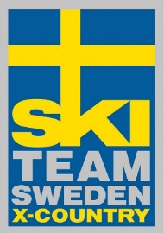
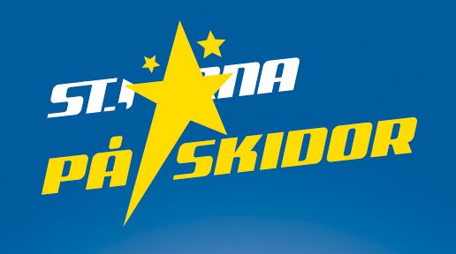

Välkommen till…
SKELLEFTEÅ SKIDKLUBBS
SOMMARSKIDSKOLA 2024
Skellefteå SK bjuder in till sommarskidskola för dig som är född 2012 - 2015
Vi kommer att leverera superroliga och lärorika dagar! Vi kommer bland annat att träna löpning, spänst och skidgång!
- För aktiva födda 2012 & 2013: 2 – 4 juli (ti-to) 500kr
- För aktiva födda 2014: 24 – 25 juni (må-ti) 300kr
- För aktiva födda 2015: 26 – 27 juni (on-to) 300kr
- Ledare: Skellefteå SK:s duktiga skidjuniorer
- Ingår: T-shirt, Ski Team-klistermärke,
landslagsvykort och en massa kul

Dagarna börjar 10:00 och avslutas 14:00, Egen lunch medtages.
Anmälan och mer info för aktiva födda 2012 och 2013:
https://forms.office.com/e/Cz9bq1qdbV
Anmälan och mer info för aktiva födda 2014:
https://forms.office.com/e/uDt5Yjqb2F
Anmälan och mer info för aktiva födda 2015:
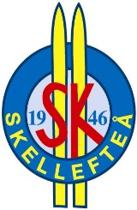
https://forms.office.com/e/eQPfUZMb7M
Antal platser är begränsat då vi denna sommar har färre feriearbetare, först till kvarn gäller! Anmälan gäller när deltagaravgiften är swishad till 070-3030496 (märk med sommarskidskola, namn och årgång på den aktive) Återbetalning sker såklart om lägret är fullbokat, vid eran anmälan! Sista anmälan 25 maj 2024.
Hoppas vi ses, det här vill du inte missa!

